**Министерство образования и науки**

**Российской Федерации**

**САНКТ-ПЕТЕРБУРГСКИЙ НАЦИОНАЛЬНЫЙ ИССЛЕДОВАТЕЛЬСКИЙ УНИВЕРСИТЕТ ИТМО**

Факультет программной инженерии и компьютерной техники

Дисциплина: Дискретная математика

**Домашняя работа №1**

Вариант 40

Выполнил студент группы Р3133 Анисимов Максим Дмитриевич

Проверил Поляков Владимир Иванович

Санкт-Петербург

2022 г

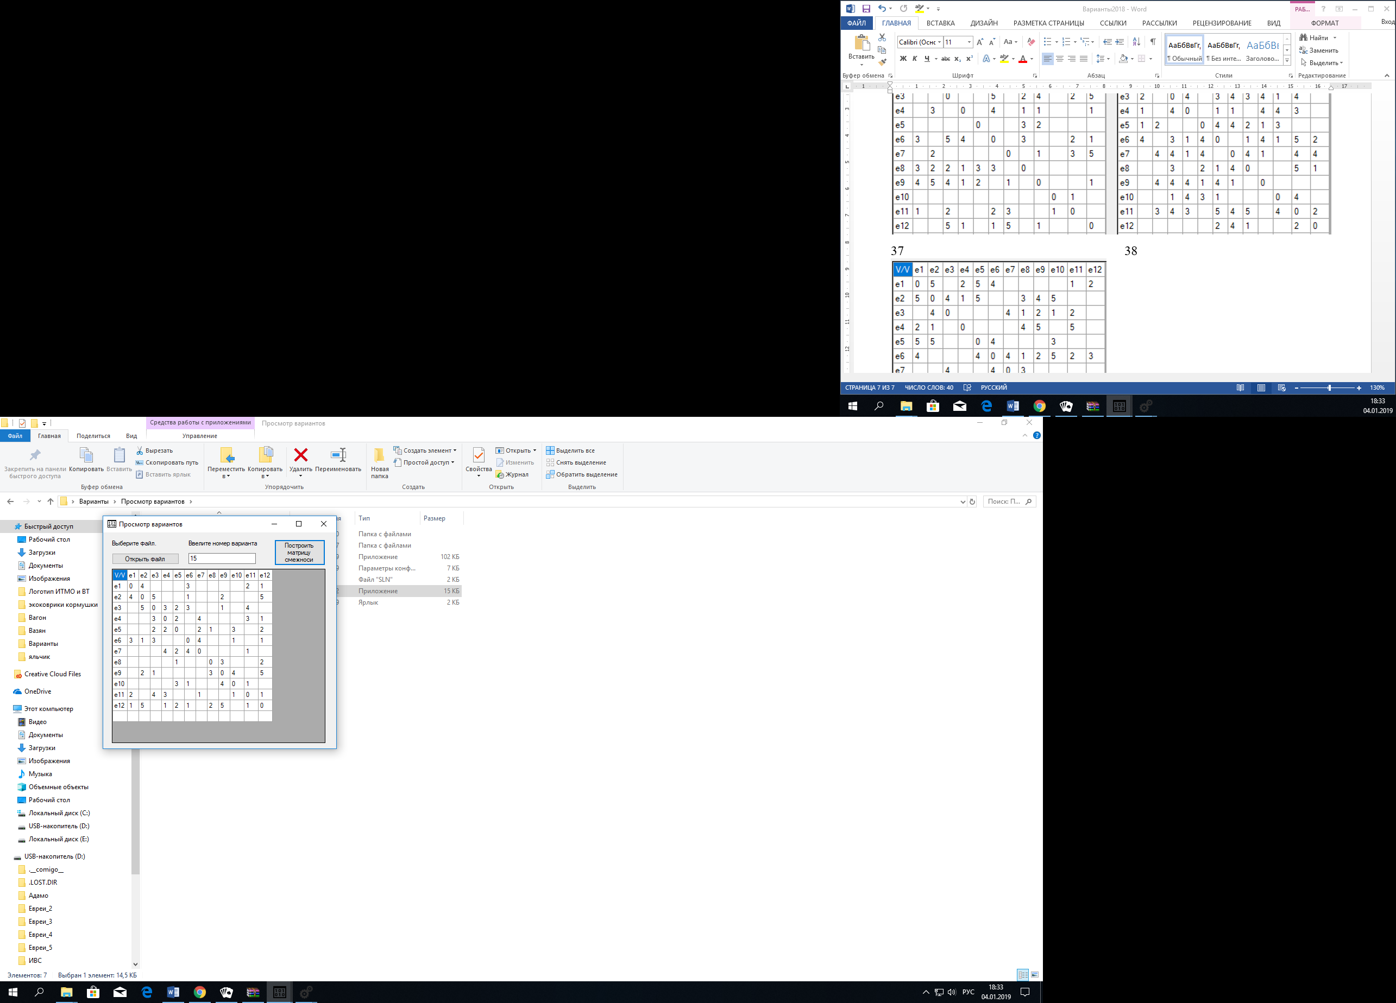

|  |  |  |  |  |  |  |  |  |  |  |  |  |  |
| --- | --- | --- | --- | --- | --- | --- | --- | --- | --- | --- | --- | --- | --- |
|  | X1 | X2 | X3 | X4 | X5 | X6 | X7 | X8 | X9 | X10 | X11 | X12 | ri |
| X1 | 0 | 1 |  |  |  | 1 |  |  |  |  | 1 | 1 | 4 |
| X2 | 1 | 0 | 1 |  |  | 1 |  |  | 1 |  |  | 1 | 5 |
| X3 |  | 1 | 0 | 1 | 1 | 1 |  |  | 1 |  | 1 |  | 6 |
| X4 |  |  | 1 | 0 | 1 |  | 1 |  |  |  | 1 | 1 | 5 |
| X5 |  |  | 1 | 1 | 0 |  | 1 | 1 |  | 1 |  | 1 | 5 |
| X6 | 1 | 1 | 1 |  |  | 0 | 1 |  |  | 1 |  | 1 | 6 |
| X7 |  |  |  | 1 | 1 | 1 | 0 |  |  |  | 1 |  | 4 |
| X8 |  |  |  |  | 1 |  |  | 0 | 1 |  |  | 1 | 3 |
| X9 |  | 1 | 1 |  |  |  |  | 1 | 0 | 1 |  | 1 | 5 |
| X10 |  |  |  |  | 1 | 1 |  |  | 1 | 0 | 1 |  | 4 |
| X11 | 1 |  | 1 | 1 |  |  | 1 |  |  | 1 | 0 | 1 | 6 |
| X12 | 1 | 1 |  | 1 | 1 | 1 |  | 1 | 1 |  | 1 | 0 | 8 |
|  |  |  |  |  |  |  |  |  |  |  |  |  |  |

1. Положим *j* = 1;
2. Упорядочим вершины графа в порядке невозрастания *ri*.

*x12, x11, x6, x9, x5, x4, x2, x10, x7, x1, x8*;

1. Красим в первый цвет вершины *x12, x10, x7*.
2. Остались неокрашенные вершины, поэтому удалим из матрицы *R* строки и столбцы, соответствующие вершинам *x12 ,x10, x7*. Положим *j* = *j* + 1 = 2.

|  |  |  |  |  |  |  |  |  |  |  |
| --- | --- | --- | --- | --- | --- | --- | --- | --- | --- | --- |
|  | X1 | X2 | X3 | X4 | X5 | X6 | X8 | X9 | X11 | ri |
| X1 | 0 | 1 |  |  |  | 1 |  |  | 1 | 3 |
| X2 | 1 | 0 | 1 |  |  | 1 |  | 1 |  | 4 |
| X3 |  | 1 | 0 | 1 | 1 | 1 |  | 1 | 1 | 6 |
| X4 |  |  | 1 | 0 | 1 |  |  |  | 1 | 3 |
| X5 |  |  | 1 | 1 | 0 |  | 1 |  |  | 3 |
| X6 | 1 | 1 | 1 |  |  | 0 |  |  |  | 3 |
| X8 |  |  |  |  | 1 |  | 0 | 1 |  | 2 |
| X9 |  | 1 | 1 |  |  |  | 1 | 0 |  | 3 |
| X11 | 1 |  | 1 | 1 |  |  |  |  | 0 | 3 |
|  |  |  |  |  |  |  |  |  |  |  |

1. Упорядочим вершины графа в порядке невозрастания *ri*: *x3, x2, x11, x9, x6, x5, x4, x1, x8*;
2. Красим во второй цвет вершины *x3, x1, x8* .
3. Остались неокрашенные вершины, удалим из матрицы *R* строки и столбцы, соответствующие вершинам *x2*, *x4*. Положим *j* = *j* + 1 = 2.

|  |  |  |  |  |  |  |  |
| --- | --- | --- | --- | --- | --- | --- | --- |
|  | X2 | X4 | X5 | X6 | X9 | X11 | ri |
| X2 | 0 |  |  | 1 | 1 |  | 2 |
| X4 |  | 0 | 1 |  |  | 1 | 2 |
| X5 |  | 1 | 0 |  |  |  | 1 |
| X6 | 1 |  |  | 0 |  |  | 1 |
| X9 | 1 |  |  |  | 0 |  | 1 |
| X11 |  | 1 |  |  |  | 0 | 1 |
|  |  |  |  |  |  |  |  |

1. Упорядочим вершины графа в порядке невозрастания *ri*: *x4, x2, x11, x9, x6, x5*;
2. Красим в третий цвет вершины *x4*, *x2*.
3. Остались неокрашенные вершины, удалим из матрицы *R* строки и столбцы, соответствующие вершинам *x2*, *x4*. Положим *j* = *j* + 1 = 3.

|  |  |  |  |  |  |
| --- | --- | --- | --- | --- | --- |
|  | X5 | X6 | X9 | X11 | ri |
| X5 | 0 |  |  |  | 0 |
| X6 |  | 0 |  |  | 0 |
| X9 |  |  | 0 |  | 0 |
| X11 |  |  |  | 0 | 0 |
|  |  |  |  |  |  |

Красим в четвертый цвет вершины *x5, x6, x9, x11*

Все вершины окрашены - хроматическое число равно 4.